实验报告

院系：工院13系07级 姓名：龙林爽 日期：2008-6-4 学号：PB07013075

实验题目：用密立根油滴实验测电子电荷e

实验目的：学习测量元电荷的方法，并训练物理实验时应有的严谨态度与坚忍不拔的科学精神。

实验数据处理：
实验数据处理如下：
实验序号 | 电荷数q | 电子数n | e值 | 误差
1 | 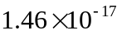 | 91 | 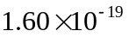 | 0.043%
2 | 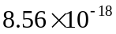 | 53 |  | 0.018%
3 | 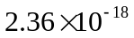 | 14 | 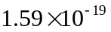 | 0.55%
4 | 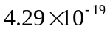 | 2 | 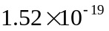 | 4.82%
5 | 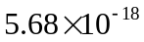 | 35 |  | 0.21900%
6 | 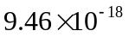 | 59 |  | 0.31%
7 | 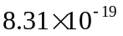 | 5 | 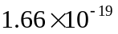 | 3.78%
8 | 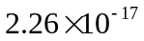 | 141 |  | 0.38%
9 | 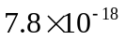 | 44 |  | 0.081%

思考题：
1、为什么必须使油滴作匀速运动或静止？实验中如何保证油滴在测量范围内作匀速运动？
分析油滴在电场中的受力情况，由牛顿运动定理，有：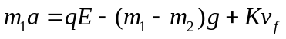，要求出q，就必须求出油滴在电场中运动的加速度a，而由于油滴的加速度测量较为困难，而且在非平衡状态下，下落速度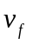是变量，又加大了测量和计算的难度，所以为了便于测量，可选择a=0，即做匀速运动或者静止，这样可大大简化实验。
在实验中保证油滴在测量范围内作匀速运动的方法是：选取一段固定的距离S，将这段距离均匀的分为n段；将油滴释放，记录油滴通过每段的时间差。若各段时间差在误差内相等，则可说明油滴在测量范围内作匀速运动。

2、怎样区别油滴上电荷的改变和测量时间的误差？
根据公式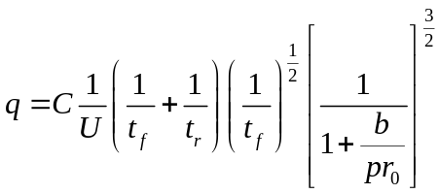可知，油滴上的电荷，只体现在U、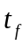、的不同。因此，对同一油滴，若相同，U与不同，就标志着电荷改变。

3、试计算直径为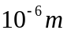的油滴在重力场中下落达到力的平衡状态时所经过的距离。
受力分析：油滴在重力场中下落达到平衡状态之前，受向下的重力、向上的空气浮力和黏滞阻力。有牛顿运动定理得：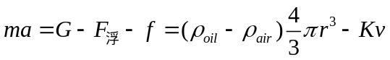，微分形式：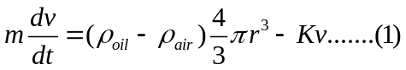和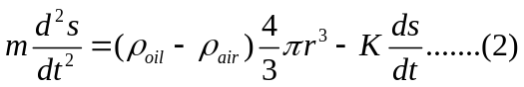。达到平衡状态时，有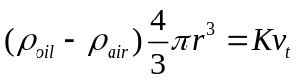，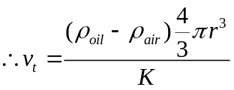，代入（1）可求得达到平衡状态所需要的时间，再将t代入（2），即可求得距离s。

